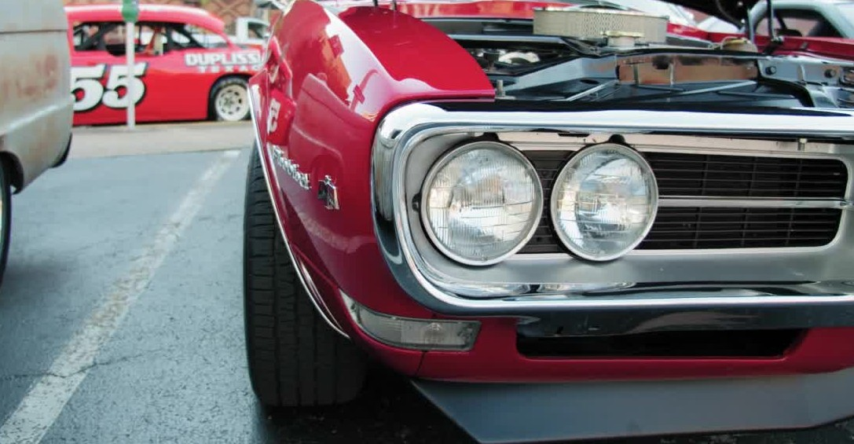

Vintage



COCHES ANTIGUOS

1https://[www.superportadas.com](http://www.superportadas.com/)